ANALIZA MOZLIWOŚCI ROZBUDOWY BUDYNKU
SZCZECIŃSKIEGO CENTRUM ŚWIADCZEŃ
PRZY UL. KADŁUBKA 12 W SZCZECINIE
DZIAŁKA NR EW. 5/3 OBRĘB 3009

Wariant 2.
Wariant zakłada budowę nowego budynku o regularnym rzucie prostokąta, z salą BOI zlokalizowaną w parterze nowego obiektu - sala o PU ok. 280 m kw. Budynek cofnięty w głąb działki. Przed budynkiem parking na 22 m.p. Wejście do sali BOI od strony parkingu. Łącznik z istniejącym budynkiem na poziomie parteru i 1. piętra.
Konieczność usunięcia wartościowych drzew.
Powierzchnia zabudowy: budynek ok. 306 m kw. + łącznik ok. 17 m kw.
Powierzchnia użytkowa (306 m kw. - 15% na konstrukcję) = 260 m kw. x 5 kondygnacji = 1300 m kw.

Dodatkowo, w przypadku braku wystarczającej powierzchni, kondygnacje powyżej parteru można wysunąć poza jego obrys - takie nadwieszenie nie wlicza się w powierzchnię zabudowy. W koncepcji pokazano nadwieszenie, które jest jednocześnie zadaszeniem nad strefą wejścia do BOI. Pozwala to zwiększyć PU bez zwiększania, ograniczonej zapisami MPZP, powierzchni zabudowy. W przedstawionej koncepcji wyższe kondygnacje wysunięto o 3,0 m, co daje dodatkowo ok. 43 m kw. PU na każdej kondygnacji, co daje łącznie dodatkowo (4 kondygnacje x 43 m kw. =) 172 m kw., co daje łącznie dla całego budynku 1472 m kw. PU.
Przy tym wariancie nie ma konieczności przerywania pracy SCŚ w istniejącym budynku. Po oddaniu do użytkowania nowej części można rozpocząć przebudowę części istniejącej, dostosowującej parter budynku do celów biurowych.
Od strony północnej parking wymaga przebudowy. W związku z tym, ze BOI zostanie przeniesiony do nowego obiektu, miejsca postojowe można dogęścić i zlokalizować przy ścianie budynku istniejącego, a dojazd do nich wzdłuż granicy z działką sąsiednią. Parking ten przeznaczony będzie dla pracowników SCŚ.

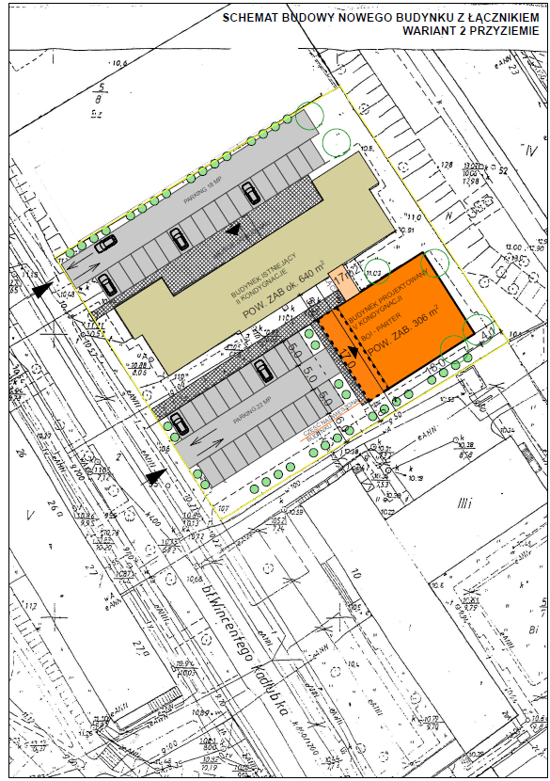
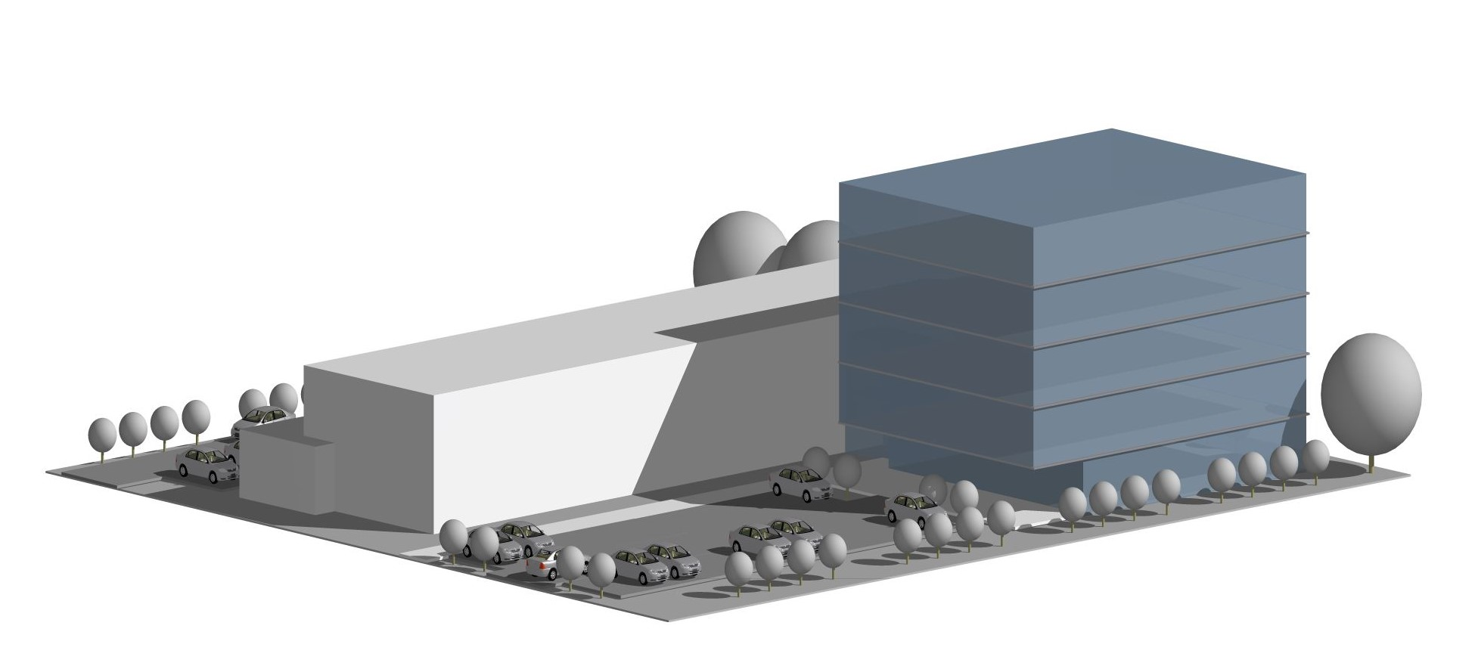

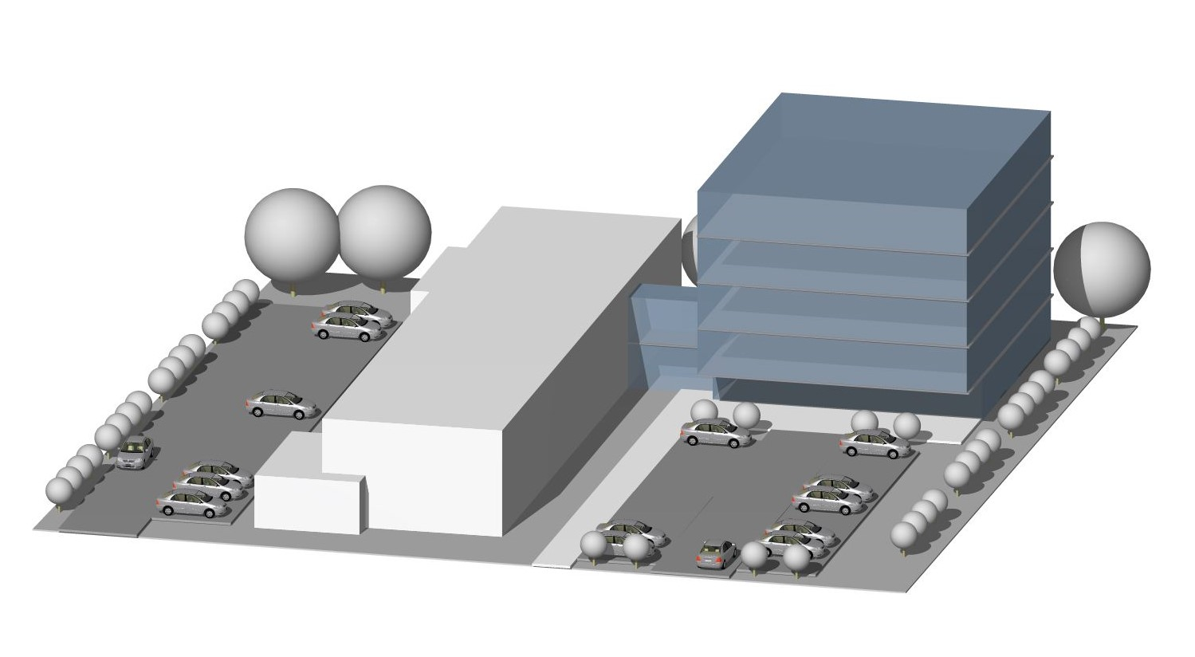

WARIANT 2.

